Dokument: Analiza specyfikacji wymagań - szablon v.2026-05-29

Spis treści

1. Wstęp 2
2. Cele analizy specyfikacji 2
3. Zakres specyfikacji 2
4. Analiza wymagań funkcjonalnych - model usecase'ów 2
4.1 Specyfikacja aktorów 2
4.2 Lista usecase'ów 2
4.3 Diagram usecase'ów UML 3
4.4 Specyfikacja usecase’ów 3
4.5 Diagramy aktywności UML dla usecase’ów 4
5. Analiza wymagań niefunkcjonalnych 9
5.1 Interfejsy użytkownika 9
5.2 Interfejsy sprzętowe 9
5.3 Interfejsy komunikacyjne 9
5.4 Interfejsy programowe 9
6. Analiza wymagań dotyczących jakości modelowanego systemu 9
7. Analiza warunków serwisowania 10
8. Analiza ograniczeń architektury systemu 10
9. Model bazy danych 10
9.1 Specyfikacja atrybutów bazy danych 11
9.2 Specyfikacja operacji na danych 12
9.3 Specyfikacja reguł poprawności i zgodności typów danych [Specyfikacja atrybutów relacji, domeny łączników.] 12

Wstęp
Niniejszy dokument stanowi rozwinięcie i uszczegółowienie „Specyfikacji wymagań: Steamowo” o elementy analizy: model przypadków użycia, diagramy UML (przypadków użycia, aktywności), analize wymagań niefunkcjonalnych oraz model bazy danych wraz ze specyfikacja atrybutow i reguł poprawności danych.

Cele analizy specyfikacji
Celem analizy jest przełożenie wymagań funkcjonalnych zdefiniowanych w specyfikacji wymagań (WF-01 do WF-10) na formalny model przypadków użycia z udziałem konkretnych aktorów, a także zaprojektowanie struktury danych niezbędnej do realizacji tych wymagań w relacyjnej bazie danych.

Zakres specyfikacji
Analiza obejmuje wszystkie funkcje systemu Steamowo dostępne dla dwóch ról: użytkownika standardowego i administratora. Nie obejmuje ona funkcji spoza zakresu systemu, takich jak rzeczywiste płatności elektroniczne czy funkcje społecznościowe.

Analiza wymagań funkcjonalnych - model usecase'ów

Specyfikacja aktorów
W systemie występują dwaj aktorzy:
Użytkownik – osoba korzystająca z aplikacji Steamowo w celu zakupu, posiadania i zarzadzania biblioteka gier. Aktor inicjuje większość przypadków użycia w systemie: rejestrację, logowanie, przeglądanie sklepu, zakup i zwrot gier, przeglądanie biblioteki i historii transakcji, doladowanie portfela.
Administrator – wyspecjalizowany Użytkownik posiadający w bazie danych ustawioną flagę IsAdmin = true. Poza wszystkimi uprawnieniami zwykłego użytkownika, administrator może zarządzać oferta sklepu (dodawac, edytować i usuwać gry). W systemie Steamowo konto administratora jest tworzone automatycznie przy pierwszym uruchomieniu API (login: admin, hasło: admin123).

Lista usecase'ów
UC-01 Rejestracja konta – założenie nowego konta użytkownika (WF-01).
UC-02 Logowanie – uwierzytelnienie użytkownika na podstawie loginu i hasła (WF-02).
UC-03 Przeglądanie sklepu – wyświetlenie oferty gier dostępnych do zakupu (WF-03).
UC-04 Zakup gry – nabycie gry ze sklepu za środki z portfela (WF-04).
UC-05 Doladowanie portfela – zwiększenie salda wirtualnych środków (WF-05).
UC-06 Przeglądanie biblioteki – wyświetlenie listy posiadanych gier (WF-06).
UC-07 Zwrot gry – oddanie zakupionej gry i odzyskanie środków (WF-07).
UC-08 Przeglądanie historii transakcji – wyświetlenie historii operacji na portfelu (WF-08).
UC-09 Zarządzanie oferta sklepu – dodawanie/edycja/usuwanie gier przez administratora (WF-09).
Szczegółowe specyfikacje przypadków UC-01, UC-04 i UC-07 zostały opracowane w formie osobnych dokumentow (załączniki: Steamowo_UseCase_Rejestracja.docx, Steamowo_UseCase_ZakupGry.docx, Steamowo_UseCase_ZwrotGry.docx).

Diagram usecase'ów UML
Rysunek 1. Diagram przypadków użycia systemu Steamowo. Zależności typu <<include>> oznaczaja, ze dany przypadek użycia wymaga uprzedniego zalogowania się aktora do systemu (UC-02).
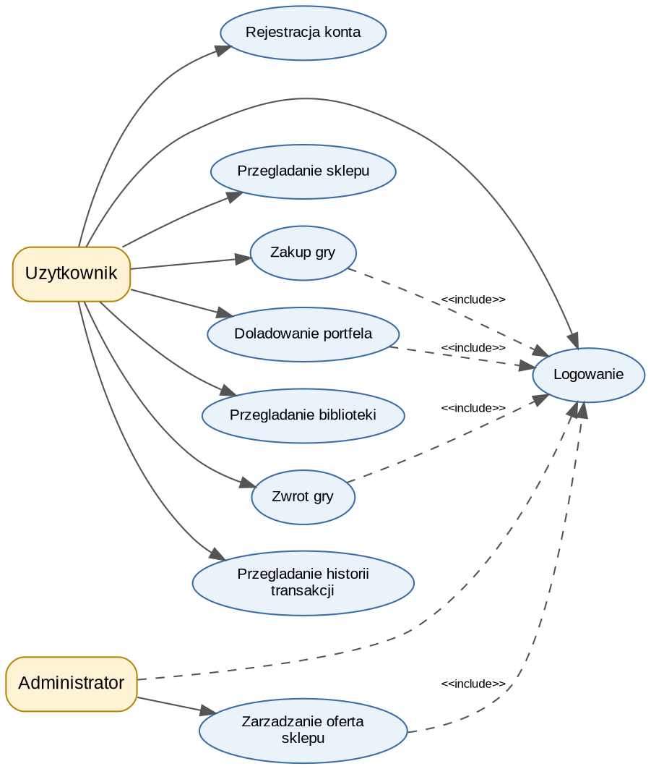

Specyfikacja usecase’ów
Pełne specyfikacje przypadków użycia sporządzono wedlug szablonu Use Case dla trzech kluczowych procesów biznesowych systemu:
1. UC-01 Rejestracja konta – załącznik Steamowo_UseCase_Rejestracja.docx
2. UC-04 Zakup gry – załącznik Steamowo_UseCase_ZakupGry.docx
3. UC-07 Zwrot gry – załącznik Steamowo_UseCase_ZwrotGry.docx
Pozostałe przypadki użycia (UC-02, UC-03, UC-05, UC-06, UC-08, UC-09) mają charakter prostszy (pojedyncze żądanie CRUD) i zostały opisane skrótowo w rozdziale 4.2 (Lista use case'ow).

Diagramy aktywności UML dla usecase’ów
Poniżej przedstawiono diagramy aktywności dla trzech kluczowych przypadków użycia systemu.
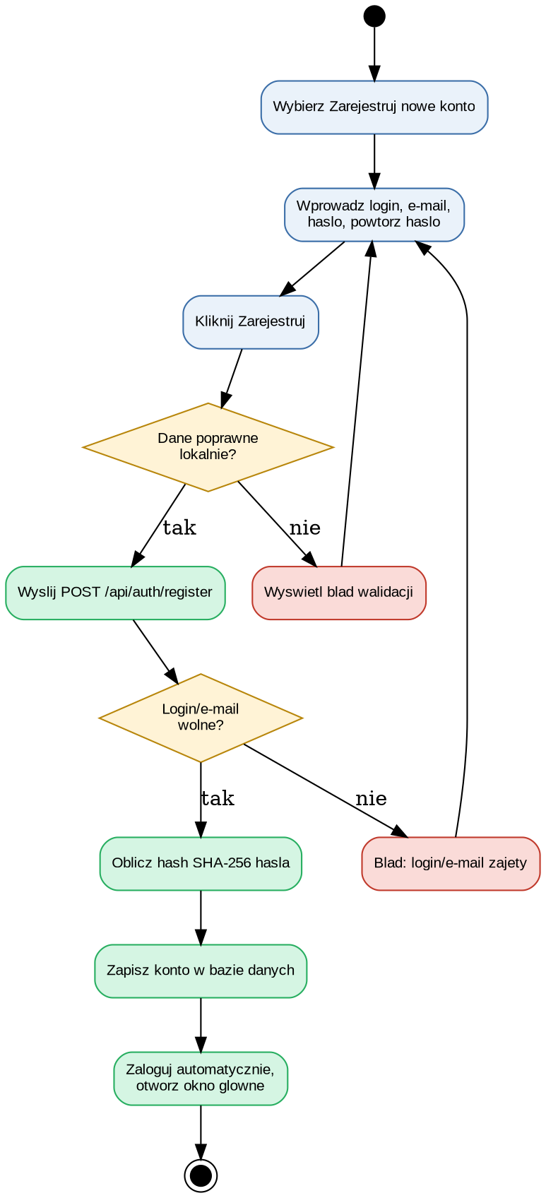
Rysunek 2. Diagram aktywności dla UC-01 Rejestracja konta.
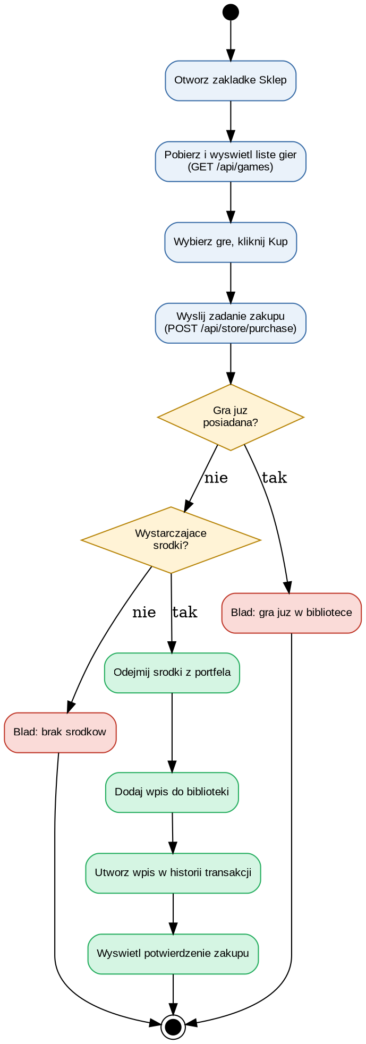
Rysunek 3. Diagram aktywności dla UC-04 Zakup gry.
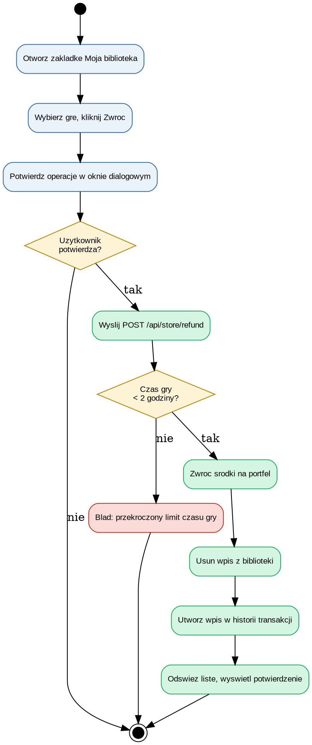
Rysunek 4. Diagram aktywności dla UC-07 Zwrot gry.

Analiza wymagań niefunkcjonalnych

Interfejsy użytkownika
Interfejs użytkownika zrealizowano jako aplikacje WPF z oknem logowania/rejestracji oraz oknem glownym z zakladkami: Sklep, Moja biblioteka, Historia transakcji, oraz (dla administratora) Panel admina. Zastosowano ciemna, stonowaną kolorystykę (odcienie szarości/antracytu) w celu ograniczenia zmęczenia wzroku. Formularze zawierają walidacje danych wejściowych z czytelnymi komunikatami błędów w jezyku polskim.

Interfejsy sprzętowe
System nie wymaga dedykowanego sprzętu. Minimalne wymagania: komputer PC/laptop z systemem Windows 10/11, karta sieciowa (komunikacja lokalna klient-API), min. 4 GB RAM, ok. 1 GB wolnej przestrzeni dyskowej na środowisko .NET, SQL Server LocalDB i pliki aplikacji.

Interfejsy komunikacyjne
Komunikacja klient-serwer odbywa się poprzez protokol HTTP/1.1 z danymi w formacie JSON. API nasłuchuje domyślnie na porcie 5205 (http://localhost:5205). W środowisku deweloperskim włączona jest polityka CORS zezwalająca na żądania z dowolnego pochodzenia.

Interfejsy programowe
API udostępnia interfejs REST z zasobami: /api/auth (rejestracja, logowanie), /api/games (lista gier), /api/store (zakup, zwrot, doladowanie), /api/library (biblioteka, czas gry), /api/transactions (historia), /api/admin (zarządzanie oferta sklepu). Dokumentacja interfejsu generowana jest automatycznie przez Swagger/OpenAPI (dostępna pod /swagger). Serializacja danych: JSON, konwencja nazewnictwa pol camelCase (domyślna dla ASP.NET Core).

Analiza wymagań dotyczących jakości modelowanego systemu
Niezawodność – wszystkie operacje zmieniające stan bazy danych (zakup, zwrot, rejestracja) sa opakowane w mechanizm SaveChangesAsync z obsługą wyjątków (zwracane sa czytelne kody HTTP i komunikaty błędów, a nie nieobsłużone wyjatki).
Bezpieczeństwo danych – hasła użytkowników sa hashowane algorytmem SHA-256 przed zapisaniem do bazy danych; API waliduje dane wejsciowe niezależnie od walidacji po stronie klienta.
Użyteczność – interfejs użytkownika jest spójny, z czytelnymi komunikatami w jezyku polskim i potwierdzeniami krytycznych operacji (np. zwrot gry).
Wydajność – zapytania do bazy danych wykorzystują asynchroniczne API Entity Framework Core (async/await), co zapobiega blokowaniu wątku obslugi żądań HTTP.

Analiza warunków serwisowania
System jako projekt studencki nie wymaga formalnego wsparcia serwisowego. W razie potrzeby aktualizacji zależności (pakiety NuGet) należy zweryfikować zgodność wersji Entity Framework Core z wersją .NET. Kopie zapasowe bazy danych można wykonać narzędziami SQL Server Management Studio (Tasks -> Back Up...).

Analiza ograniczeń architektury systemu
Klient WPF jest ograniczony do platformy Windows. System zakłada prace w sieci lokalnej/localhost i nie implementuje uwierzytelniania tokenowego (JWT), co ogranicza możliwość bezpiecznego wdrożenia w sieci publicznej bez dodatkowych prac. Baza danych zaprojektowana jest pod kątem SQL Server (LocalDB) – migracja na inny silnik bazodanowy wymagałaby weryfikacji typów danych i składni w migracjach EF Core.

Model bazy danych
Model danych systemu Steamowo skladasie z czterech encji: Users, Games, UserGames oraz Transactions. Relacja Users-Games jest relacja wiele-do-wielu, zrealizowana poprzez tabele pośredniczącą UserGames, która dodatkowo przechowuje atrybuty wlasne relacji (data zakupu, cena zakupu, czas gry). Kazda transakcja (Transactions) jest powiązana z dokładnie jednym użytkownikiem.
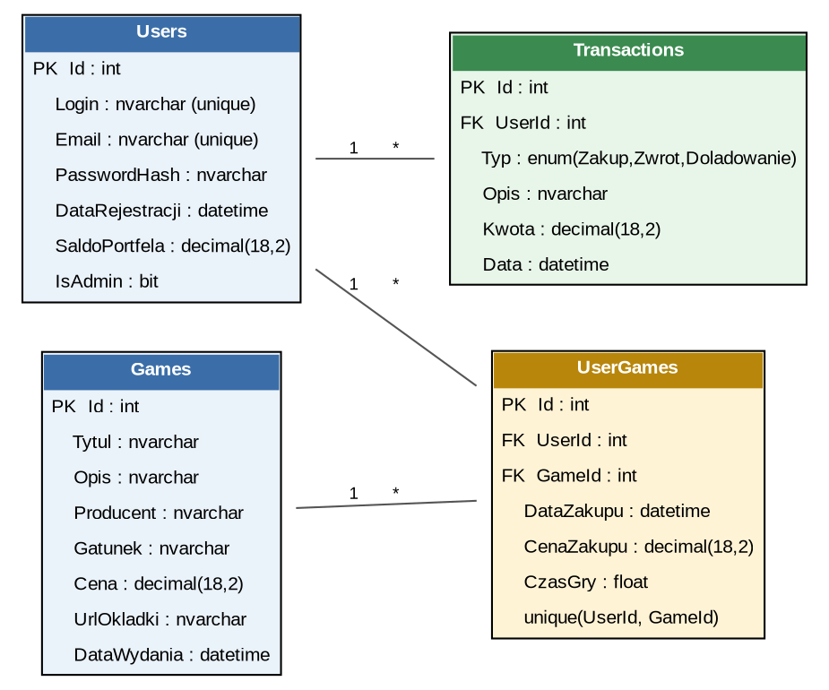
Rysunek 5. Diagram encji (ER) bazy danych SteamowoDb.

Specyfikacja atrybutów bazy danych
Tabela: Users
Atrybut | Typ danych | Klucz | Opis
Id | int | PK | Unikalny identyfikator użytkownika, autoinkrementacja
Login | nvarchar | Unique | Nazwa użytkownika używana do logowania
Email | nvarchar | Unique | Adres e-mail użytkownika
PasswordHash | nvarchar | - | Skrót SHA-256 hasła użytkownika
DataRejestracji | datetime | - | Data i czas utworzenia konta
SaldoPortfela | decimal(18,2) | - | Aktualne saldo wirtualnego portfela
IsAdmin | bit | - | Flaga uprawnien administratora

Tabela: Games
Atrybut | Typ danych | Klucz | Opis
Id | int | PK | Unikalny identyfikator gry, autoinkrementacja
Tytul | nvarchar | - | Tytul gry
Opis | nvarchar | - | Opis gry
Producent | nvarchar | - | Producent/wydawca gry
Gatunek | nvarchar | - | Gatunek gry
Cena | decimal(18,2) | - | Cena gry w PLN
UrlOkladki | nvarchar | - | Adres URL grafiki okladki (pole opcjonalne)
DataWydania | datetime | - | Data wydania gry

Tabela: UserGames
Atrybut | Typ danych | Klucz | Opis
Id | int | PK | Unikalny identyfikator wpisu w bibliotece
UserId | int | FK -> Users.Id | Właściciel gry
GameId | int | FK -> Games.Id | Posiadana gra
DataZakupu | datetime | - | Data dokonania zakupu
CenaZakupu | decimal(18,2) | - | Cena, po ktorej zakupiono grę (historyczna)
CzasGry | float | - | Sumaryczny czas gry w godzinach

Tabela: Transactions
Atrybut | Typ danych | Klucz | Opis
Id | Int | PK | Unikalny identyfikator transakcji
UserId | Int | FK -> Users.Id | Użytkownik, którego dotyczy transakcja
Typ | enum (Zakup/Zwrot/Doladowanie) | - | Rodzaj operacji
Opis | Nvarchar | - | Tekstowy opis operacji
Kwota | decimal(18,2) | - | Kwota operacji (dodatnia = wpływ, ujemna = wydatek)
Data | Datetime | - | Data i czas wykonania operacji

Poniższe tabele przedstawiaja szczegółowa specyfikacje atrybutow poszczegolnych tabel.

Specyfikacja operacji na danych
Poniżej przedstawiono kluczowe operacje wykonywane na danych systemu, wraz z endpointem API je realizującym:
• Utworzenie użytkownika (INSERT do Users) – POST /api/auth/register.
• Odczyt użytkownika po loginie (SELECT z Users WHERE Login = ...) – POST /api/auth/login.
• Odczyt listy gier (SELECT * FROM Games) – GET /api/games.
• Utworzenie wpisu zakupu (INSERT do UserGames), aktualizacja salda (UPDATE Users.SaldoPortfela), utworzenie wpisu historii (INSERT do Transactions) – POST /api/store/purchase; operacje wykonywane atomowo w ramach jednego wywolania SaveChangesAsync.
• Usunięcie wpisu z biblioteki (DELETE z UserGames), aktualizacja salda (UPDATE), utworzenie wpisu historii (INSERT) – POST /api/store/refund.
• Aktualizacja salda portfela (UPDATE Users.SaldoPortfela) – POST /api/store/topup.
• Odczyt biblioteki użytkownika z danymi powiązanej gry (SELECT z UserGames JOIN Games) – GET /api/library/{userId}.
• Odczyt historii transakcji (SELECT z Transactions WHERE UserId = ...) – GET /api/transactions/{userId}.
• Dodanie/edycja/usunięcie gry (INSERT/UPDATE/DELETE na Games) – odpowiednio POST/PUT/DELETE /api/admin/games, dostępne wyłącznie dla kont z IsAdmin = true.

Specyfikacja reguł poprawności i zgodności typów danych [Specyfikacja atrybutów relacji, domeny łączników.]
RP-01 Login i Email w tabeli Users muszą byc unikalne w całej tabeli (unikalne indeksy bazodanowe).
RP-02 Para (UserId, GameId) w tabeli UserGames musi byc unikalna – Użytkownik nie może posiadać tej samej gry dwa razy (unikalny indeks złożony).
RP-03 Pola Cena (Games), SaldoPortfela (Users), CenaZakupu (UserGames) i Kwota (Transactions) mają typ decimal(18,2), co zapewnia dokładność do dwóch miejsc po przecinku bez błędów zaokrągleń typowych dla typów zmiennoprzecinkowych.
RP-04 Klucze obce UserGames.UserId -> Users.Id oraz UserGames.GameId -> Games.Id mają ustawione kaskadowe usuwanie (ON DELETE CASCADE) – usunięcie użytkownika lub gry powoduje automatyczne usunięcie powiązanych wpisów w bibliotece.
RP-05 Pole SaldoPortfela nie może przyjąć wartości ujemnej w wyniku operacji zakupu – warunek weryfikowany na poziomie logiki API przed wykonaniem transakcji (jeśli SaldoPortfela < Cena, operacja jest odrzucana).
RP-06 Pole PasswordHash przechowuje wyłącznie skrót SHA-256 (64-znakowy ciąg szesnastkowy), nigdy hasło w postaci jawnej.
RP-07 Pole Typ w tabeli Transactions jest ograniczone do wartości wyliczeniowych (enum): Zakup, Zwrot, Doladowanie.

